JELOVNIK ZA LISTOPAD
3.10. PONEDJELJAK | SENDVIČ I JOGURT
4.10. UTORAK | MESNE OKRUGLICE U UMAKU OD RAJČICE I PIRE KRUMPIR
5. 10. SRIJEDA | RIŽOTO S PILEĆIM MESOM I POVRĆEM, SEZONSKA SALATA
6. 10., ČETVRTAK | VARIVO OD KELJA S MESOM, SLANE GRICKALICE
7.10. PETAK | KRUMPIR SALATA I MESNA ŠTRUCA
10.10. PONEDJELJAK | KUKURUZNI KRUH S MLIJEČNIM NAMAZOM I ŠUNKA
11.10. UTORAK | PLJESKAVICA I KRUMPIR, KISELI KRASTAVCI
12.10. SRIJEDA | VARIVO OD GRAŠKA S NOKLICAMA, PUDING
13.10. ČETVRTAK | DOMAĆA PIROŠKA SA SIROM I MLIJEKO
14.10. PETAK | KAJGANA I HRENOVKA S BLAGIM KETCHUPOM, KRUH
17.10. PONEDJELJAK | PAŠTA –ŠUTA S MLJEVENIM MESOM, CIKLA
18.10. UTORAK | VARIVO OD MAHUNA S MESOM
19.10. SRIJEDA | PANIRANI PILEĆI ODREZAK I RIŽA S POVRĆEM
20.10. ČETVRTAK | SEDVIČ I JOGURT
21.10. PETAK | GRAH SALATA I PANIRANI RIBLJI ŠTAPIĆI
24.10. | TIJESTO S SIROM I ŠUNKOM U UMAKU OD VRHNJA
25.10. | MESNE OKRUGLICE U UMAKU OD RAJČICE I PIRE KRUMPIR
26.10. | Jednodnevni izlet s terenskom nastavom u Zagreb
27.10. | VARIVO OD KUPUSA I GRAHA, BANANA
28.10. | nenastavni dan
31.10. | jesenski praznici

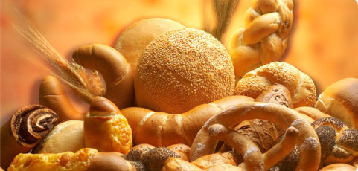

Dani kruha

